Họ và tên: …………………………  Lớp: 1A… | Thứ ngày tháng năm 2022  BÀI KIỂM TRA ĐỊNH KÌ HỌC KÌ II  Năm học 2021 -2022  Môn Toán - Lớp 1

Điểm | Nhận xét của giáo viên  ..………………………………………………..………….……………  …………………………………….………..………….………………..

A. Trắc nghiệm:
1. Số 39 đọc là : (0,5 điểm)
A. Ba mươi chín | B. Ba mươi trín
C. Ba chín | D. Ba trín
2. Số gồm 6 chục và 3 đơn vị là : (0,5 điểm)
A. 36 B. 306 C. 63 D. 603
3. Trong hình vẽ bên có….. khối hộp lập phương? (0,5 điểm)
A. 6 khối lập phương | B. 7 khối lập phương | 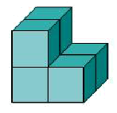
C. 8 khối lập phương | D. 9 khối lập phương

4. Hôm nay là thứ ba ngày 4 tháng 5. Ngày mai là: (0,5 điểm)
A. Thứ ba ngày 4 tháng 5
B. Thứ tư ngày 5 tháng 5
C. Thứ tư ngày 4 tháng 5
D. Thứ năm ngày 5 tháng 4
5. Đúng ghi Đ, sai ghi S vào ô trống: (1 điểm)

a. Số 84 gồm 8 chục và 4 đơn vị.

b. Xăng – ti – mét kí hiệu là xm.

c. 64 cm – 42 cm = 22

d. 3chục + 2 chục = 20 + 30

B. Tự luận:
Bài 1: Đặt tính rồi tính: (2 điểm)
21 + 45 5 + 54 87 - 14 68 - 6

Bài 2 : Viết các số 23, 15, 9, 50, 89 (1điểm)
a. Theo thứ tự từ bé đến lớn:…………………………………………………………
b. Số lớn nhất là:…………………………………………………………………….
Bài 3: Điền dấu > ; < hoặc = thích hợp vào chỗ chấm: (1 điểm)
35 ….. 59 | 95 – 65 ….. 44 + 22
84 ….. 32 + 15 | 80 – 40 ….. 10 + 60
Bài 4 : Hai chị em Lan và hải cùng nhau đi hái cà chua giúp mẹ. Lan hái được 32 quả cà chua. Hải hái được 45 quả cà chua. Hỏi cả hai chị em hái được tất cả bao nhiêu quả cà chua? ? (1,5 điểm)
Phép tính: | 
Trả lời: Cả hai chị em hái được tất cả … quả cà chua
Bài 5: (1 điểm ): Nối đồng hồ với giờ thích hợp:
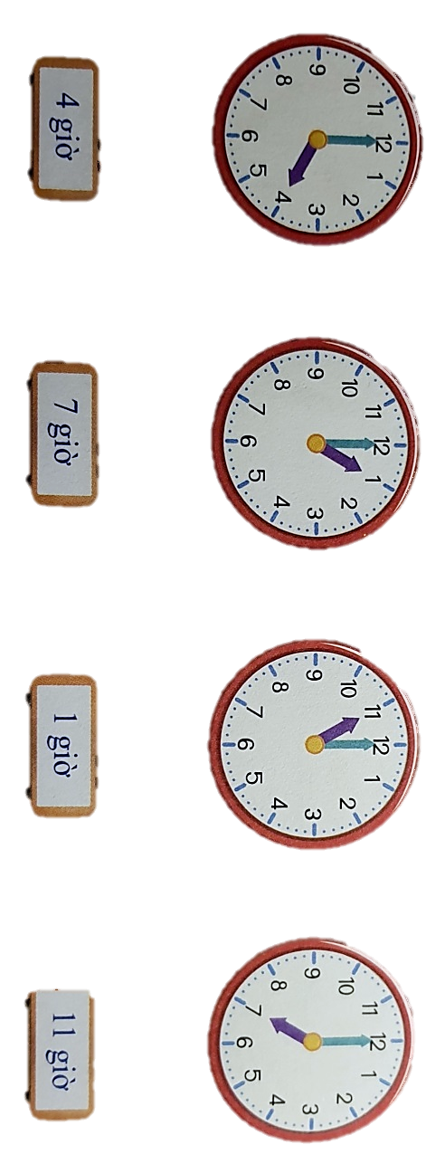
Bài 6: Số? (0,5 điểm)
67 – 20 < ….. + 48 < 32 + 17

HƯỚNG DẪN CHẤM KTĐK CUỐI HKII

Năm học: 2021 - 2022
MÔN TOÁN - LỚP 1
I. PHẦN TRẮC NGHIÊM ( 3 điểm)
Câu 1: A ( 0.5 điểm)
Câu 2: C ( 0.5 điểm)
Câu 3: A ( 0.5 điểm)
Câu 4: B ( 0.5 điểm)
Câu 5: Mỗi đáp án đúng được 0.25 điểm (a - Đ, b - S, c - S, d - Đ)
II.PHẦN TỰ LUẬN ( 7 điểm)
Bài 1: (2 điểm)
Mỗi phép tính đúng và đặt thẳng cột được 0.5 điểm
Bài 2: (1 điểm)
- Viết đúng thứ tự từ bé đến lớn được 0,5 điểm
- Viết đúng số lớn nhất được 0,5 điểm
Bài 3: (1 điểm)Mỗi dấu điền đúng được 0.25 điểm
Bài 4: (1,5 điểm)
Phép tính đúng ( 1 điểm)
Trả lời đúng ( 0.5 điểm)
Bài 5: ( 1 điểm) Mỗi đáp án đúng được 0.25 điểm
Bài 6: ( 0.5 điểm)
HS điền số 0 được 0,5 điểm

